Chapitre 5 : Comment économiser l'énergie?

- Savoir différencier énergie et puissance
Regarder la vidéo : puissance et énergie

A l’aide de la vidéo, compléter les phrases suivantes :

  - Qu’est ce qu’une puissance ? ______________________________________

Soit :$_______________________________________________________________________________________$

- Quelles sont les unités de :
- P en ______________________
- E en______________________
- Durée en ______________________
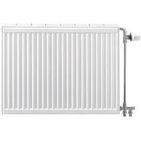
- Donner l’expression de E en fonction de $∆t$.
______________________________________________________________________

Exemple : le radiateur électrique :
- Quelle est la tension d’alimentation du radiateur ? ________________________
- Quelle est sa puissance ? ____________________________________________

- Ce radiateur est branché pendant 3h . Calculer l’énergie consommée en joules puis en KJ. Mettre les calculs.
________________________________________________________________________________________________________________________________________________________________________________________________________________________________________________________________________

- $Quelle est la correspondance entre les Wh et les Joules?$ ___________________________________
- Convertir l’énergie consommée par le radiateur en Wh puis en kWh. Mettre les calculs.
________________________________________________________________________________________________________________________________________________________________________________________________________________________________________________________________________
- Rendement des appareils de chauffage.

Regardez la vidéo : le rendement

Quelle est la formule du rendement ? _________________________________________

Expliquer chacune des lettres :

________________________________________________________________________________________________________________________________________________________________________________________________________________________________________________________________________

Exemple pour une bouilloire : le rendement est $η=\frac{Q}{E}$
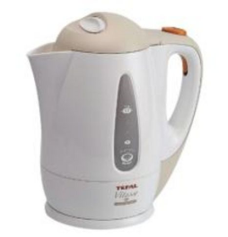
pertes
Energie utile : Q
Quantité de chaleur
pour chauffer l’eau
Energie initiale :
Energie électrique E

Exploitation : TP bouilloire

